**Simulacija logističkog rasta populacije**

Logistički rast populacije, za razliku od eksponencijalnog koji pokazuje isključivo rast populacije bez obzira na ostale uvijete, prikazuje malo realniju sliku. Naime populacija će rasti sve dok okoliš i njegov kapacitet to dopuštaju. Navedena se pojava može opisati jednadžbom:

$$\frac{dN}{dT}=r_{max}N\frac{(K-N)}{K}$$

N- broj jedinki

T- vrijeme

K- kapacitet okoliša

r- stopa rasta

Ova jednadžba ima brojne varijacije, ja sam zbog jednostavnosti korištenja odabrao ovu:

$$N\left(t\right)=\frac{K}{1+(\frac{K-N_{0}}{N_{0}})e^{-rt}}$$

N(t)- broj jedinki u vremenu

K- kapacitet okoliša

- početni broj jedinki

r- stopa rasta

Svoj sam zadatak odlučio realizirati i vizualno prikazati na dva načina:

1. **Grafičkim prikazom**

-nakon odabira parametara prikazuje se grafički prikaz logističkog rasta populacije s obzirom na odabrane uvjete (najčešće bi trebao biti u obliku slova „S“)

1. **Simulacijom (uz sve navedene parametre sadrži i parametar za brzinu)**

-simulacija prikazuje rast broja jedinki s obzirom na navedene parametre

-kada broj jedinki dosegne kapacitet okoliša (približno) krenut će se sporije stvarati i na taj način reprezentatirati logistički rast

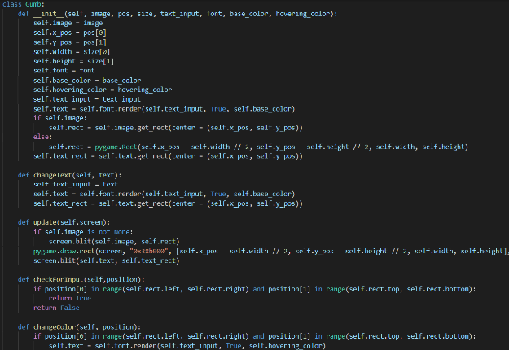**Najvažnije klase i funkcije:**

1. Klasa za stvaranje gumba, omogućuje pregledno i jasno strukturirano korisničko

sučelje. Zahvaljujući njoj kreiranje gumba i smještanje na ekran postaje vrlo lagano.

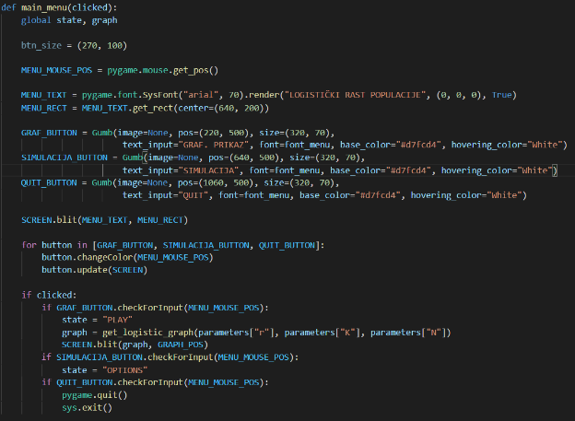

1. Funkcija main() koja je zapravo baza i temelj svega, pomoću nje se povezuje main menu sa funkcijama za crtanje grafa i projekciju simulacije koje su također prilično važne, ali i prevelike da bi ih stavio u ovaj dokument.

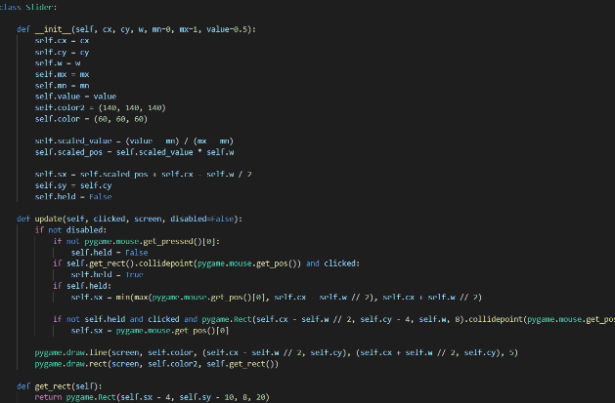

1. Klasa slider koja omogućuje učinkovit odabir vrijednosti parametara i olakšava korisniku korištenje programa.

**Izgled samog programa:**

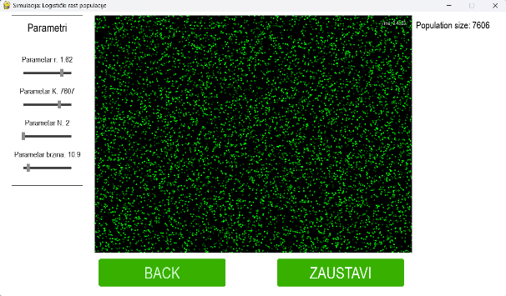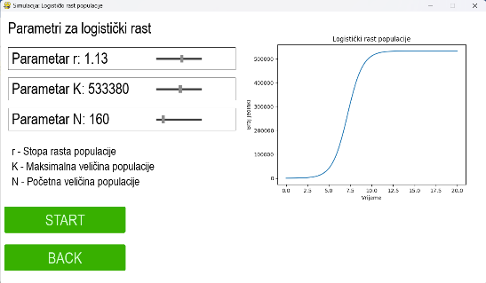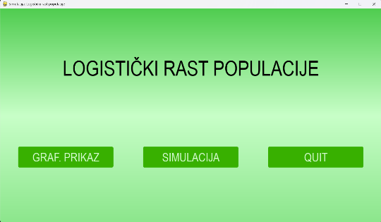

Priredio: Roko Vrdoljak, 4.d

V. gimnazija, Zagreb 2024.